Knihovna v Ostrovci vás zve
na povídání s promítáním
INDONÉSIE
Ostrov Borneo- poslední útočiště orangutanů

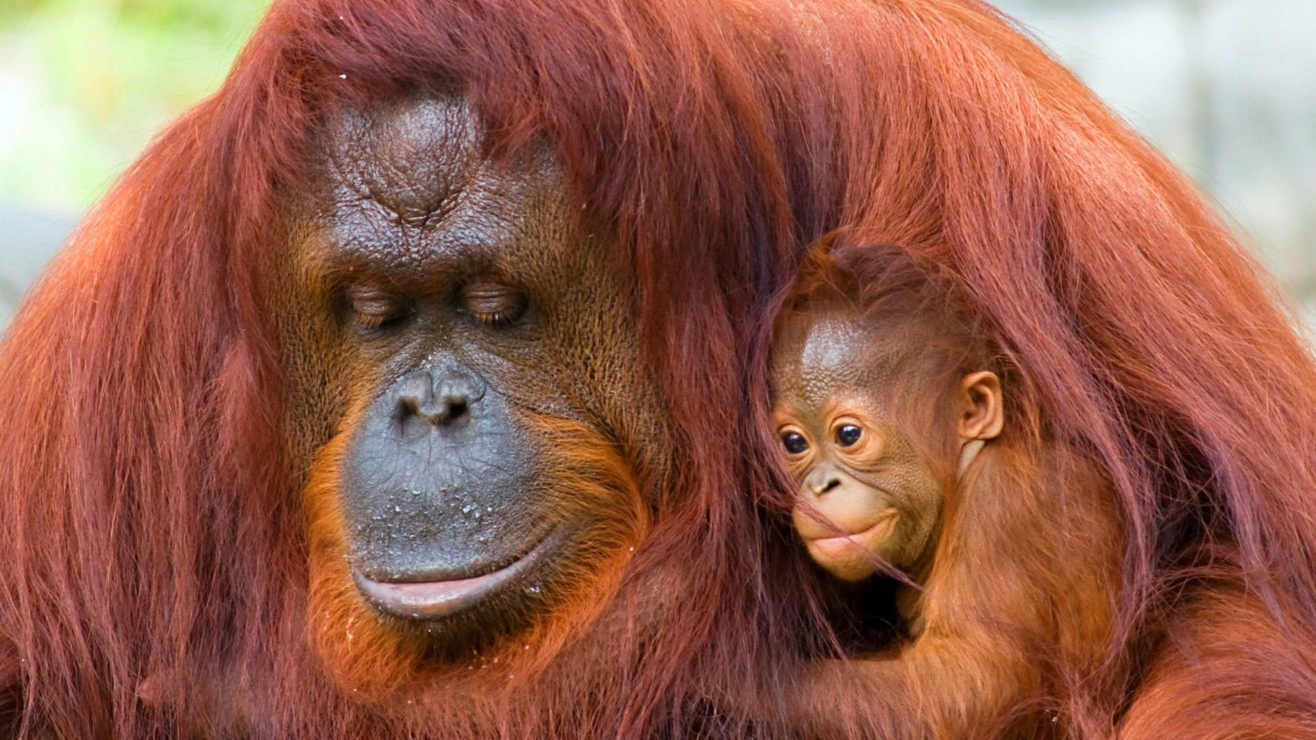

4. část
sobota 30. března 2019 v 17.00 hod.
knihovna v budově obecního úřadu

